**Đánh Giá Giai Đoạn Trong Tổ Chức Về Lộ Trình Bình Đẳng Giới**

**Hướng dẫn:**Làm việc với các đồng nghiệp trong tổ chức của quý vị để xác định tổ chức của quý vị đang ở giai đoạn nào trên lộ trình bình đẳng giới. Xem lại các giai đoạn được trình bày trong hình bên dưới, sau đó điền vào biểu đồ ở trang sau. Những người tham gia có thể chọn làm việc phối hợp trên bản đánh giá mềm (điện tử). Sẽ không sao nếu quý vị không có đủ thời gian để hoàn thành việc này một cách đầy đủ; đó là lúc để nhận sự giúp đỡ của người hỗ trợ và quý vị có thể làm việc với các đồng nghiệp của mình để hoàn thành bài tập sau buổi học. Bài tập này sẽ giúp quý vị phát triển các ưu tiên chiến lược trong Kế Hoạch Hành Động Bình Đẳng Giới của quý vị.

**Tích hợp**

Bình đẳng giới được thực hiện trong các hệ thống

Cam kết

**Né tránh**

Các vấn đề bình đẳng giới không được công nhận

**Bền vững**

Bình đẳng giới là một chuẩn mực kinh doanh và văn hóa

**Có lập trình**

Các chương trình về giới và được cung cấp cho các nhu cầu đặc biệt

**Tuân thủ**

Nỗ lực bình đẳng giới chỉ dựa trên sự tuân thủ

Hành động

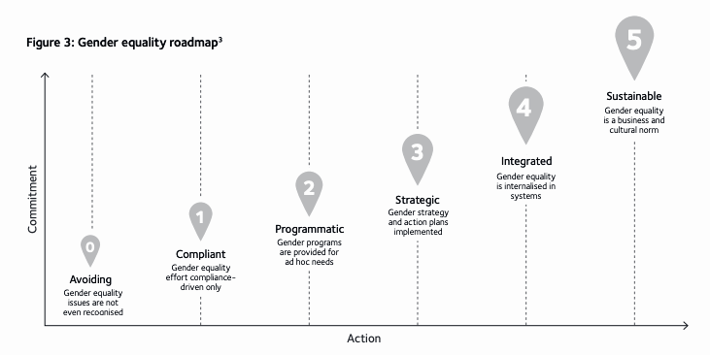

**Có chiến lược**

Chiến lược và các kế hoạch hành động về giới đã được thực hiện

**Lộ Trình Bình Đẳng Giới**

|  |  |  |  |
| --- | --- | --- | --- |
| **Giai đoạn** | **Các đặc điểm** | **Áp dụng cho tổ chức của tôi/chúng tôi (có/không)** | **Nhận xét/**  **Giải thích** |
| Né tránh | Những rào cản về cơ cấu và văn hóa đối với phát triển sự nghiệp của phụ nữ không được công nhận hoặc bị phủ nhận. |  |  |
| Hành vi cô lập và/hoặc phân biệt đối xử đối với phụ nữ được chấp nhận và/hoặc bình thường hóa. |  |  |
| Không đo lường hoặc báo cáo về các vấn đề đại diện hoặc bình đẳng giới. |  |  |
| Không ai chấp nhận (hoặc thấy cần phải phân bổ) trách nhiệm giải trình về bình đẳng/đa dạng giới. |  |  |
| Tuân thủ | Bình đẳng/đa dạng giới được coi là một rủi ro về tuân thủ, không phải là yếu tố hay mệnh lệnh thúc đẩy kinh doanh. |  |  |
| Bất kỳ hoạt động đa dạng/bình đẳng giới nào cũng được giới hạn trong việc đáp ứng các nghĩa vụ tuân thủ. |  |  |
| Các chức năng hỗ trợ về trách nhiệm tuân thủ luật pháp hoặc quy định về giới. |  |  |
| Chỉ dữ liệu cần thiết để đáp ứng các nghĩa vụ tuân thủ được thu thập và chưa được khai thác. |  |  |
| Có lập trình | Hoạt động đa dạng/bình đẳng giới chỉ diễn ra nhằm giải quyết các vấn đề không thể bỏ qua. |  |  |
| Các hành động và sáng kiến ​​mang tính đối phó, phản ứng và chiến thuật hơn là theo kế hoạch, chủ động và có chiến lược. |  |  |
| Các sáng kiến ​​về giới tính bị mất kết nối và rời rạc, điều này dẫn đến hạn chế về sự đồng tâm, hiệu quả và tác động. |  |  |
| Các ưu tiên về kinh doanh được ưu tiên hơn và thay thế hành động bình đẳng giới nếu/khi cần thiết. |  |  |
| Sự thất bại của các sáng kiến ​​chương trình giới tính nhằm đạt được tiến bộ hoặc thay đổi làm suy yếu sự hỗ trợ lâu dài. |  |  |
| Có chiến lược | Một trường hợp kinh doanh cụ thể để giải quyết vấn đề bình đẳng giới được các nhà lãnh đạo xác định và thúc đẩy. |  |  |
| Chiến lược về giới tính được phát triển để liên kết và hỗ trợ các mục tiêu và chiến lược kinh doanh. |  |  |
| Chiến lược về giới tính được sử dụng để hướng dẫn nỗ lực, đầu tư và các sáng kiến ​​cụ thể và được đánh giá thường xuyên. |  |  |
| Các kế hoạch hành động được xây dựng và thực hiện nhằm thực hiện các mục tiêu chiến lược về bình đẳng giới. |  |  |
| Cơ chế quản trị và báo cáo được áp dụng để đảm bảo sự giám sát của lãnh đạo. |  |  |
| Tích hợp | Thực hành tốt nhất về bình đẳng giới được tích hợp vào các chính sách và quy trình của doanh nghiệp và con người. |  |  |
| Trường hợp kinh doanh vì bình đẳng giới được hiểu rõ và chấp nhận ở tất cả các cấp độ tổ chức. |  |  |
| Cam kết và đầu tư vào tiến bộ về bình đẳng giới không bị ảnh hưởng bởi các thách thức kinh doanh. |  |  |
| Những rào cản về cơ cấu và văn hóa đối với phát triển sự nghiệp của phụ nữ đang gặp khó khăn và được giải quyết một cách tích cực. |  |  |
| Bền vững | Các nhà lãnh đạo doanh nghiệp tự cho mình và nhân viên của mình chịu trách nhiệm công khai về các kết quả bình đẳng giới. |  |  |
| Các nhà lãnh đạo có năng lực, sự tự tin và cam kết cần thiết để xây dựng (các) văn hóa hòa nhập giới. |  |  |
| Tổ chức và các nhà lãnh đạo của tổ chức là hình mẫu cho bình đẳng/hòa nhập giới và ảnh hưởng đến những người khác. |  |  |
| Cam kết liên tục đối với bình đẳng giới không bị ảnh hưởng bởi những thay đổi trong thành phần lãnh đạo. |  |  |
| Bình đẳng giới chỉ đơn giản là một phần của cách thức hoạt động doanh nghiệp và cách mọi người làm việc cùng nhau - luôn luôn là như vậy. |  |  |